导语
凯石工场移动平台：

官方微博：
凯石财富工场


官方微信：
凯石财富知音订阅号

上周（2014.03.31~2014.04.04）国务院出台一系列稳增长政策，涉及棚户区改造、加快铁路建设、扩大小微企业所得税优惠政策实施范围等，A股市场注意力转移到“稳增长”题材，大小盘各类风格指数均翻红，沪深300上涨1.56%，29个中信一级行业除3个外均上涨。海外市场方面，上周五公布的美国3月份非农就业增长19.2万人,失业率维持6.7%，显示美国就业市场稳步复苏。此外美联储表态维持相对宽松政策，令美股有所反弹。欧洲和新兴市场表现亦较好,而能源商品价格略有下跌。
在市场普涨环境下，各类型权益类基金多数实现正收益，其中股票仓位相对较重的股票-主动型、股票-指数型以及混合-偏股型平均周收益皆战胜主板市场。从投资风格来看，偏成长风格基金略胜一筹，如泰达宏利逆向策略（6.75%）、东吴新产业精选（5.07%）、汇丰晋信2026（5.25%）等。79只QDII基金止跌回升，领涨者多为投资于亚太新兴市场的品种。货币基金收益略有回温，但依旧在“4时代”徘徊，平均7日折算年收益为4.73%。
凯石工场本周基金投资策略：战略防御，均衡风格
        - 发达经济体继续向好。美国经济数据诸多利好，显示已摆脱严寒影响、复苏前景明朗；基于对经济回暖的信心，QE退出或将提速，但美联储表示宽松政策仍将持续一段时间，纠正市场的“鹰派”解读。欧洲各国经济不同程度复苏，通缩压力有望催生“欧版QE”出台。此外乌克兰危机有所缓和，一定程度降低成熟市场避险情绪。
        - 国内经济下滑预期不断强化，在热钱加速流出以及央行“有限”放松下，市场流动性紧缩效果开始显现。在政府改革决心以及对经济下行容忍度提高背景下，对于政策预期不宜过度乐观，政策着力点预计更多沿着国企改革、新型城镇化、金融改革等方向推进，配以适当的货币和财政政策，兼顾转型与增长。综合两会后政策落实及导向，经济层面国企改革、新型城镇化等主题可阶段侧重关注，市场层面优先股制度、并购重组等主题可阶段侧重关注。
        - 凯石工场基金投资建议：采取战略防御的操作策略，通过全球配置、降低整体资产中权益类资产实际仓位、均衡风格搭配以及选择择时能力突出管理人管理的基金产品四方面来控制风险。风格上采取三类风格产品均衡搭配策略，兼顾防御与进取、短期和中长期：以重点投资增长确定性高的大消费板块以及传统行业中积极转型、业绩与估值均有上行空间企业基金为基础配置，此类基金短期净值或有波动，中长期投资价值显著；基于从优先股等政策刺激及防范估值风险双重角度出发，增加大盘蓝筹风格基金配置，此类产品或能在弱市下产生相对收益；进攻端配置上，结合市场主题风格（如国企改革主题、新型城镇化主题等），选择符合对应风格的产品进行投资。
凯石每周微点评
图表1：基金行业近期动态及点评
微新闻 | 微点评
统计显示，一季度189只基金分红总额超过160亿元，创下5年来新高。在大量分红的同时，部分基金公司开始主动减仓控制投资风险。 | 一季度A股跌了近百点，但基金公司给投资者的回报没少。基金经理借分红大幅调仓换股的意图较明显，投资者也应及时获利了结，提前锁定收益。
上周3只基金发布成立公告，华润元大信息传媒科技股票型证券投资基金首募2.48亿元；中银多策略灵活配置混合型证券投资基金首募20.95亿元；华安新活力灵活配置混合型证券投资基金首募9.94亿元。 | 基金设立热情依旧，且以权益类为主，可见基金公司对后市普遍乐观。各类主题型产品充斥着权益类基金市场,主要沿着两会提及的政策方向展开，大国新经济、节能环保、信息安全、军工等较为普遍。
来源：凯石财富工场
公募基金一周业绩：
国内外股市一周表现：海内外市场均迎来普涨
        - 上周（2014.03.31~2014.04.04）大小盘各类风格指数均翻红，沪深300上涨1.56%，中证500涨1.91%，中小板指收涨3.27%，创业板指小涨1.22%。4月2日国务院常务会议出台一系列稳增长政策，涉及棚户区改造、加快铁路建设、扩大小微企业所得税优惠政策实施范围等。政策风向的变动在A股市场有所反应，在股指由京津冀概念股、水泥股、地产股拉动回升的同时，市场的注意力已转移到“稳增长”题材当中。29个中信一级行业除3个外均上涨，电子元器件以接近5%涨幅领衔，食品饮料、家电、非银金融等居前，绝大多数行业涨幅超过1%。
        - 海外市场方面（2014.03.28~2014.04.03），上周五公布的美国3月份非农就业增长19.2万人,失业率维持6.7%，显示美国就业市场稳步复苏。此外美联储表态维持相对宽松政策，令美股有所反弹。标普500指数涨2.15%,道琼斯工业指数上涨1.90%,纳斯达克指数涨2.09%。亚太股市方面,恒生指数上涨3.35%。商品市场方面,贵金属价格略有反弹,石油、天然气等能源商品价格略有下跌。
图表2：各类指数周涨跌(03.31~04.04，海外指数03.28~04.03) |  | 图表3：中信一级行业板块周涨跌（03.31~04.04）
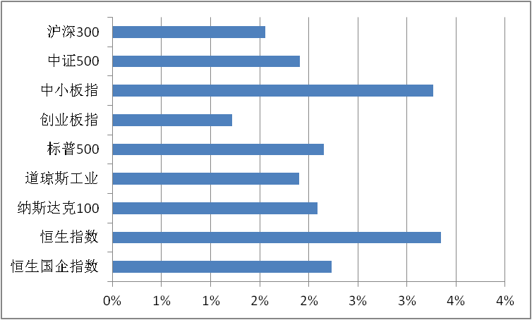 |  | 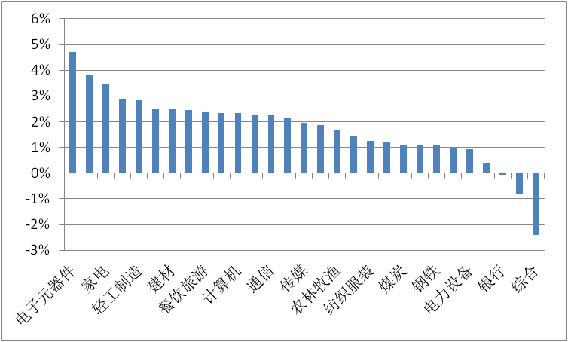
来源：凯石财富工场
各类型公募基金一周业绩：
        - 上周（2014.03.31~2014.04.04）A股市场大小盘指数皆翻红，凯石工场统计范围内的各类型公募基金多数涨声一片，其中权益类仓位较重的偏积极型产品收益居前。海外市场各主要指数亦收涨，QDII基金（2014.03.28~2014.04.03）无论投资美股或亚太均有斩获，但能源商品的下行造成商品基金多数小幅回调。
图表4：各类型公募基金（含封闭式）周平均收益率（03.31~04.04，QDII为03.28~04.03，货币基金为7日年化收益）
凯石分类 |  | 周收益率% | 凯石分类 |  | 周收益率% | 凯石分类 |  | 周收益率%
股票型 | 股票-主动型 | 1.72 | 债券型 | 债券-纯债基金 | 0.11 | 货币市场基金 |  | 4.73
股票型 | 股票-指数型 | 1.66 | 债券型 | 债券-一级债基 | 0.12 | 分级基金  子份额 | 股票稳健 | 0.25
混合型 | 混合-偏股型 | 1.80 | 债券型 | 债券-二级债基 | 0.22 | 分级基金  子份额 | 股票积极 | 3.93
混合型 | 混合-偏债型 | 0.58 | 债券型 | 债券-指数债基 | 0.01 | 分级基金  子份额 | 债券稳健 | 0.09
混合型 | 混合-灵活型 | 1.45 | 债券型 | 债券-可转债基 | 0.78 | 分级基金  子份额 | 债券积极 | 0.35
QDII |  | 2.29 | 债券型 | 债券-理财债基 | 0.09 | 商品基金 |  | -0.34
来源：凯石财富工场
权益类基金一周业绩：股票型、混合偏股型跑赢基础市场
        - 在市场普涨环境下，各类型权益类基金多数实现正收益，其中股票仓位相对较重的股票-主动型、股票-指数型以及混合-偏股型平均周收益皆战胜主板市场。从投资风格来看，偏成长风格基金略胜一筹，如泰达宏利逆向策略、东吴新产业精选、泰达宏利成长、长盛成长价值等。
          - 379只股票-主动型基金有367只实现持平或上涨，其中泰达宏利逆向策略周收益超过6%，东吴新产业精选涨幅突破5%，此外天治创新先锋等7只收益在4%~5%之间。股票-指数型240只仅有3只医药品种下跌，招商深证TMT50ETF及联接基金，以及前几周较为抗跌的大成深证成长40ETF及联接基金业绩领先。
          - 混合型基金中混合-偏股型类别因权益类仓位较高而涨幅领先，其中汇丰晋信2026继前几周逆市上涨后，此番普涨中再度领跑，以5.25%的周收益在全体基金中跻身最前列。偏股型的泰达宏利效率优选和灵活型的泰达宏利品质生活、天治品质优选收益超过4%。
        - 随着海外主要股指普涨，79只QDII基金止跌回升，周收益平均达到2.29%，其中权益类65只QDII平均2.76%。领涨者多为投资于亚太新兴市场的品种，其中博时大中华亚太精选周涨幅达6.07%，华宝兴业中国成长、海富通大中华精选、华安大中华升级涨幅超过5%。而能源商品的下跌造成8只商品类基金有7只小幅下跌，跌幅不足1%。
固定收益类基金一周业绩：资金总量或收紧，债市回暖有压力
        - 上周债市出现一定幅度的下跌,中债总净价指数下跌0.17%,中债国债指数下跌0.06%,中债企业债指数下跌0.06%,中标可转债指数跟随股市上涨0.75%。上周四央行开展900亿元正回购操作，其中包括500亿元14天品种和400亿元28天品种。至此，上周公开市场实现净回笼620亿元，为连续第八周净回笼操作。4月份资金面总量或将面临趋势收紧，给债市回暖走势带来压力。建议投资者继续维持稳健配置思路，重点投资收益稳定的高信用等级品种。另外，投资灵活性高、基金经理管理能力强的优质产品也具有投资价值。
        - 债券型基金方面，上周共628只债券型基金平均收益0.15%。权益类资产仓位较重的可转债基金在上行市场中收益具备优势，22只产品有7只周收益在1%以上。货币基金收益略有回升，但依旧在“4时代”徘徊，平均7日折算年收益为4.73%。
          - 上周共138只货币型基金纳入统计，领先者收益较前几周有所突破：易方达货币B、A以9.66%、9.43%的7日年收益居首，宝盈货币B、A收益超过8%。
分级基金子份额一周业绩：积极型两极分化明显
        - 股票型分级基金方面，分级基金子份额-股票稳健型全数取得正收益，平均为0.25%，但除申万菱信深成收益、兴全合润分级A、国投瑞银瑞和小康这3只涨幅基本在1.5%以上之外，其余皆不超过0.2%。分级基金-股票积极型份额平均涨幅达3.93%，在各类基金中领先，除1只小幅下跌外均取得正收益，其中银华锐进单周上涨超过10个百分点。
        - 分级基金子份额-债券稳健周均录得收益0.09%，长期以来保持平稳。债券分级-积极除7只外均收益为正，其中银华中证转债B、嘉实多利进取的周收益超过1个百分点。
图表5：各类型公募基金（含封闭式）周收益率前3（03.31~04.04，QDII为03.28~04.03，货币基金为7日年化收益）
凯石分类 | 基金代码 | 基金名称 | 类型 | 周收益率% | 凯石分类 | 基金代码 | 基金名称 | 类型 | 周收益率%
股票-  主动型 | 229002 | 泰达宏利逆向策略 | 开放式 | 6.75 | 债券-  纯债基金 | 25 | 大摩双利增强C | 开放式 | 0.70
股票-  主动型 | 580008 | 东吴新产业精选 | 开放式 | 5.07 | 债券-  纯债基金 | 24 | 大摩双利增强A | 开放式 | 0.70
股票-  主动型 | 162201 | 泰达宏利成长 | 开放式 | 4.54 | 债券-  纯债基金 | 150 | 华安双债添利C | 开放式 | 0.52
股票-  指数型 | 159909 | 招商深证TMT50ETF | 开放式 | 3.84 | 债券-  一级债基 | 50006 | 博时稳定价值B | 开放式 | 0.76
股票-  指数型 | 217019 | 招商深证TMT50ETF联接 | 开放式 | 3.69 | 债券-  一级债基 | 50106 | 博时稳定价值A | 开放式 | 0.75
股票-  指数型 | 159906 | 大成深证成长40ETF | 开放式 | 3.58 | 债券-  一级债基 | 410004 | 华富收益增强A | 开放式 | 0.57
混合-  偏股型 | 540004 | 汇丰晋信2026 | 开放式 | 5.25 | 债券-  二级债基 | 50111 | 博时信用债券C | 开放式 | 1.70
混合-  偏股型 | 162207 | 泰达宏利效率优选 | 开放式 | 4.29 | 债券-  二级债基 | 50011 | 博时信用债券A | 开放式 | 1.69
混合-  偏股型 | 80001 | 长盛成长价值 | 开放式 | 3.41 | 债券-  二级债基 | 350006 | 天治稳健双盈 | 开放式 | 1.64
混合-  偏债型 | 40004 | 华安宝利配置 | 开放式 | 1.96 | 债券-  理财债基 | 110051 | 易方达月月利B | 开放式 | 0.19
混合-  偏债型 | 450001 | 国富中国收益 | 开放式 | 1.70 | 债券-  理财债基 | 110050 | 易方达月月利A | 开放式 | 0.19
混合-  偏债型 | 540001 | 汇丰晋信2016 | 开放式 | 1.34 | 债券-  理财债基 | 531030 | 建信周盈安心理财B | 开放式 | 0.14
混合-  灵活型 | 162211 | 泰达宏利品质生活 | 开放式 | 4.87 | 债券-  指数债基 | 161826 | 银华中证转债 | 开放式 | 0.87
混合-  灵活型 | 350002 | 天治品质优选 | 开放式 | 4.40 | 债券-  指数债基 | 161625 | 融通标普中国可转债C | 开放式 | 0.78
混合-  灵活型 | 350007 | 天治趋势精选 | 开放式 | 3.98 | 债券-  指数债基 | 161624 | 融通标普中国可转债A | 开放式 | 0.66
QDII | 50015 | 博时大中华亚太精选 | 开放式 | 6.07 | 债券-  可转债基 | 470058 | 汇添富可转债A | 开放式 | 1.11
QDII | 241001 | 华宝兴业中国成长 | 开放式 | 5.89 | 债券-  可转债基 | 163817 | 中银转债增强B | 开放式 | 1.10
QDII | 519602 | 海富通大中华精选 | 开放式 | 5.26 | 债券-  可转债基 | 50119 | 博时转债C | 开放式 | 1.10
分级基金子份额-  股票稳健 | 150022 | 申万菱信深成收益 | 开放式 | 2.66 | 分级基金子份额-  股票积极 | 150019 | 银华锐进 | 开放式 | 10.51
分级基金子份额-  股票稳健 | 150016 | 兴全合润分级A | 开放式 | 1.84 | 分级基金子份额-  股票积极 | 150084 | 广发深证100B | 开放式 | 7.52
分级基金子份额-  股票稳健 | 150008 | 国投瑞银瑞和小康 | 开放式 | 1.49 | 分级基金子份额-  股票积极 | 150086 | 申万菱信中小板B | 开放式 | 6.89
分级基金子份额-  债券稳健 | 150032 | 嘉实多利优先 | 开放式 | 0.10 | 分级基金子份额-  债券积极 | 150144 | 银华中证转债B | 开放式 | 3.53
分级基金子份额-  债券稳健 | 163826 | 中银互利A | 开放式 | 0.10 | 分级基金子份额-  债券积极 | 150033 | 嘉实多利进取 | 开放式 | 1.32
分级基金子份额-  债券稳健 | 163910 | 中海惠丰纯债A | 开放式 | 0.10 | 分级基金子份额-  债券积极 | 150132 | 金鹰元盛分级B | 封闭式 | 0.82
货币市场  基金 | 110016 | 易方达货币B | 开放式 | 9.66
货币市场  基金 | 110006 | 易方达货币A | 开放式 | 9.43
货币市场  基金 | 213909 | 宝盈货币B | 开放式 | 8.27
来源：凯石财富工场

特别声明：
本报告中的所有内容版权均属上海凯石财富投资管理有限公司（以下简称“本公司”），未经本公司事先书面授权，不得以任何方式修改、发送或者复制本报告及其所包含的材料、内容。所有本报告中使用的商标、服务标记及标记均为本公司的商标、服务标记及标记。如欲引用或转载本文内容，务必联络本公司研究中心并获得许可，并需注明出处为上海凯石财富投资有限公司研究中心，且不得对本文进行任何有悖原意的引用和删改。
本报告是基于已公开信息撰写，其所载资料的来源及观点的出处均被本公司认为可靠，但本公司不保证其准确性或完整性。本报告所载的资料、意见及推测反映本公司于最初发布此报告日期当日的判断，其所指的基金或者其他理财产品的价格、价值及投资收入可能会波动，在不同时期，本公司可发出与本报告所载资料、意见及推测不一致的报告。
本报告所载的除法律或规则规定必须承担的责任外，本公司不对因使用此报告的材料而引致的损失负任何责任。本报告不构成私人咨询建议，也没有考虑到个别客户特殊的投资目标、财务状况或需要。本报告所载的资料、工具、意见及推测只提供给客户做参考之用，并未作为或被是为出售或购买其他投资标的邀请或向他人做出邀请。

